
11-6
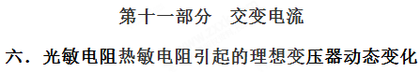
一．选择题
1．(多选)(2017·广州模拟)如图所示，R是一个光敏电阻，其阻值随光照强度的增加而减小。理想变压器原、副线圈的匝数比为10∶1，电压表和电流表均为理想交流电表，从某时刻开始在原线圈两端加上交变电压，其瞬时值表达式为u₁＝220sin 100πt(V)，则( )
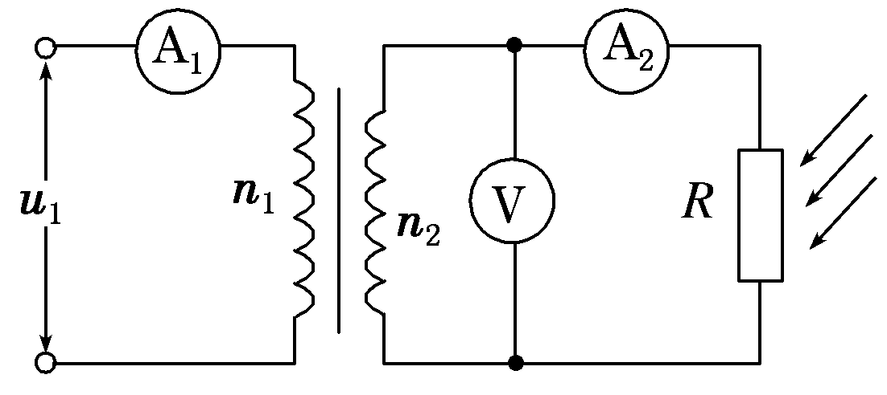
A．电压表的示数为22 V
B．在天逐渐变黑的过程中，电流表○的示数变小
C．在天逐渐变黑的过程中，电流表○的示数变大
D．在天逐渐变黑的过程中，理想变压器的输入功率变小
【参考答案】BD
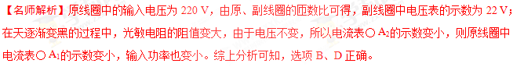
2.(多选)(2017·杭州模拟)如图所示，理想变压器原、副线圈的匝数比为10∶1，b是原线圈中心的抽头，电压表和电流表均为理想电表，从某时刻开始在原线圈c、d两端加上交变电压，其瞬时值表达式为u₁＝220sin 100πt V，则( )
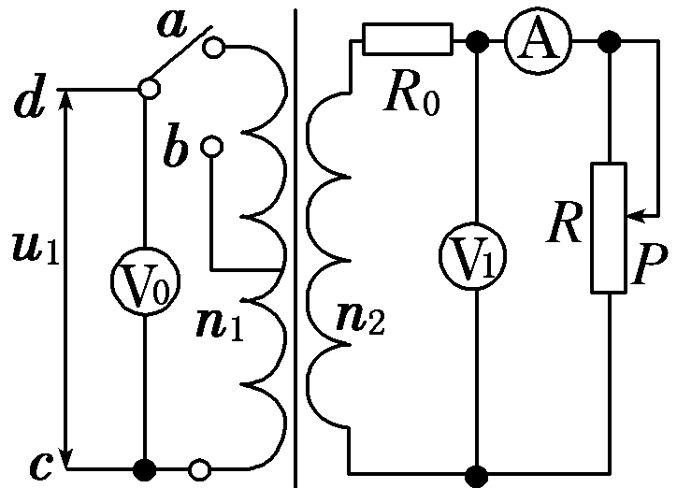
A．当单刀双掷开关与a连接时，电压表V₁的示数为22 V
B．当t＝ s时，电压表V₀的读数为220 V[来源:Z。xx。k.Com]
C．单刀双掷开关与a连接，当滑动变阻器滑片P向上移动的过程中，电压表V₁的示数增大，电流表示数变小[来源:学#科#网Z#X#X#K]
D．当单刀双掷开关由a扳向b时，电压表V₁和电流表的示数均变小
【参考答案】BC
【名师解析】当单刀双掷开关与a连接时，理想变压器原、副线圈的匝数比为10∶1，副线圈输出电压为U₂＝22 V，但电压表V₁示数小于U₂，故A错误；当t＝ s时，电压表V₀的读数为有效值220 V，故B正确；单刀双掷开关与a连接，在滑动变阻器触头P向上移动的过程中，滑动变阻器的电阻变大，电路的总电阻变大，由于副线圈输出电压U₂是由变压器决定的，所以电流表示数变小，电压表V₁示数变大，故C正确；当单刀双掷开关由a扳向b时，理想变压器原、副线圈的匝数比变为5∶1，副线圈输出电压U₂变大，电流表和电压表V₁的示数均变大，故D错误。
3．(2016·四川绵阳二诊)如图所示，理想变压器原、副线圈匝数比n₁∶n₂＝1∶2，原线圈接电压随时间变化规律为u＝220 sin 100πt(V)的交流电源，、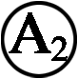、是三个理想电流表，D为理想二极管，R₁是滑动变阻器，定值电阻R₂＝R₃＝220 Ω，则( )
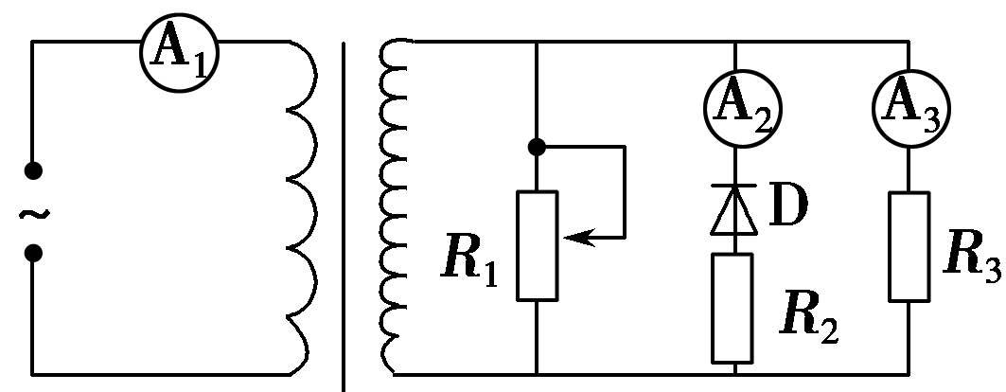
A．电流表的示数为1.0 A
B．电流表的示数为2.0 A[来源:学&科&网]
C．滑动变阻器R₁的滑片向下滑动时，电流表的示数将变小
D．滑动变阻器R₁的滑片向上滑动时，变压器输入功率增大
【参考答案】B
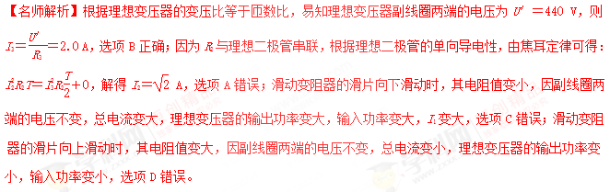
4.如图甲所示，理想变压器原、副线圈的匝数比为4∶1，电压表和电流表均为理想电表，原线圈接如图乙所示的正弦交流电，图中R′为热敏电阻(温度升高时其电阻减小)，R为定值电阻．下列说法正确的是( )
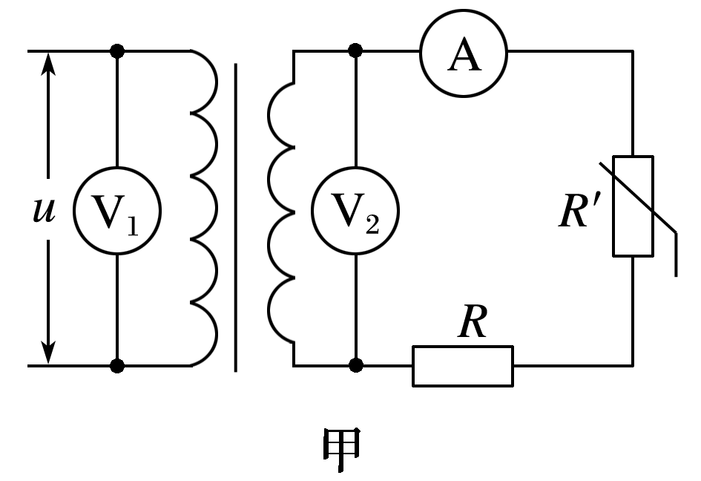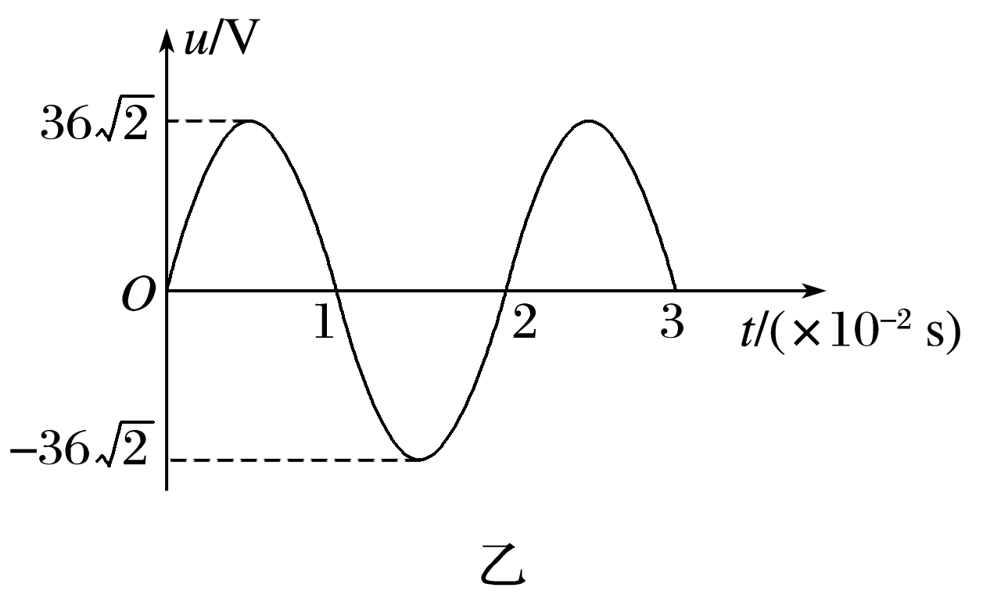
A．电压表的示数为9 V
B．原线圈两端电压的瞬时值表达式为u＝36sin 50πt V
C．R′处温度升高时，电流表的示数变大，电压表的示数变大
D．变压器原线圈的输入功率和副线圈的输出功率之比为1∶4
【参考答案】A
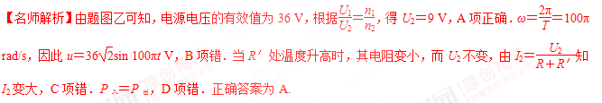
5．如图所示，一理想变压器原、副线圈的匝数比为n₁∶n₂＝4∶1，原线圈a、b间接一电压为u＝220sin 100πt(V)的电源，灯泡L标有“36 V 18 W”字样，当滑动变阻器R的滑动触头处在某位置时，电流表示数为0.25 A，灯泡L刚好正常发光，则( )
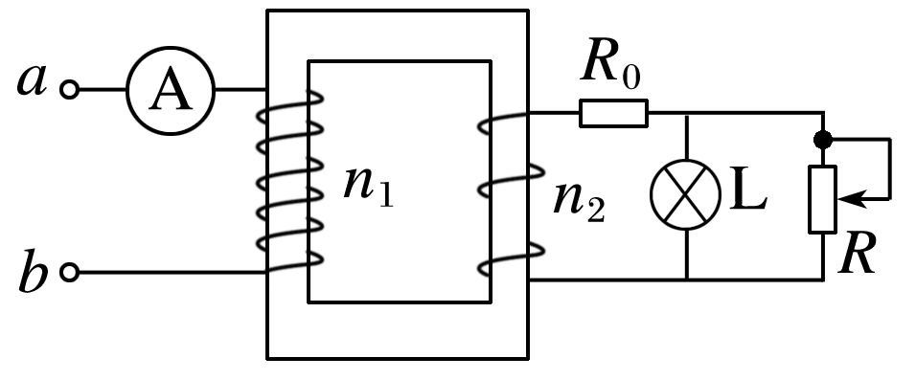
A．流经灯泡L的交变电流的频率为100 Hz
B．定值电阻R₀的阻值为19 Ω
C．滑动变阻器R消耗的功率为36 W
D．若将滑动变阻器R的滑动触头向下滑动，则灯泡L的亮度变暗
【参考答案】BD
【名师解析】由ω＝2πf得100π rad/s＝2πf，解得f＝50 Hz，A错误；U₂＝U₁＝55 V，I₂＝I₁＝1 A，R₀
两端的电压U₀＝55 V－36 V＝19 V，R₀＝＝ Ω＝19 Ω，B正确．I_{R}＝I₂－I_{L}＝1 A－0.5 A＝0.5 A，R上消耗的功率P_{R}＝I_{R}U＝0.5×36 W＝18 W，C错误．滑动变阻器R的滑动触头向下滑动时，L两端的电压减小，由P_{L}＝得P_{L}减小，灯泡L变暗，D正确．
6．(2016·辽宁五校联考)图甲中理想变压器原、副线圈的匝数之比n₁∶n₂＝5∶1，电阻R＝20 Ω，L₁、L2为规格相同的两只小灯泡，S₁为单刀双掷开关。原线圈接正弦交变电源，输入电压u随时间t的变化关系如图乙所示。现将S₁接1、S₂闭合，此时L₂正常发光。下列说法正确的是( )
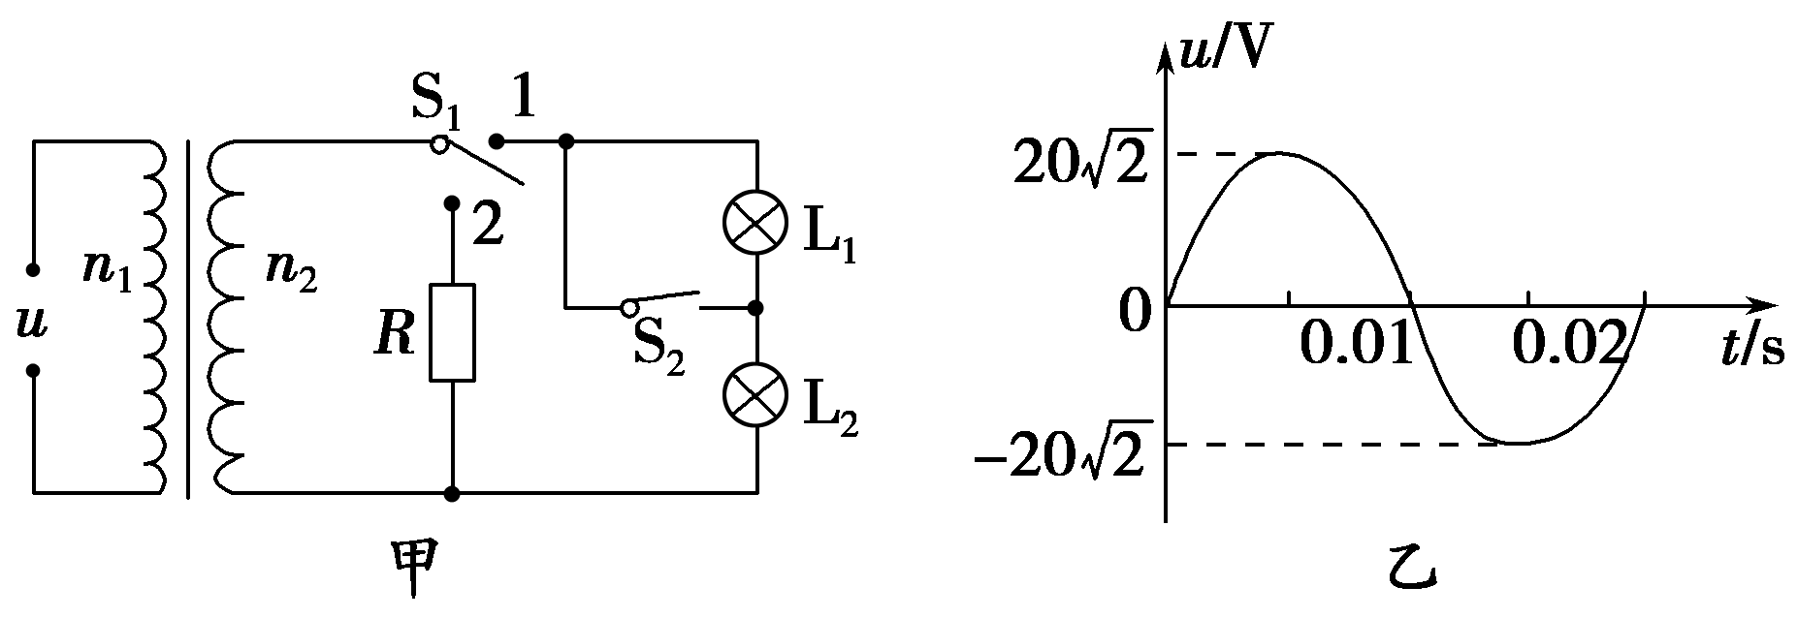
A．输入电压u的表达式u＝20 sin 50πt(V)
B．只断开S₂后，L₁、L₂均正常发光
C．只断开S₂后，原线圈的输入功率减小
D．若将S₁换接到2，R消耗的电功率为0.8 W
【参考答案】CD
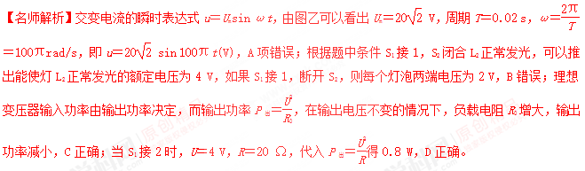
7．(2016·江苏南京三校高三联考)如图甲中理想变压器原、副线圈的匝数之比为10∶11，L是自感系数较大的线圈，在变压器的原线圈两端加上如图乙所示的交变电压时，灯泡正常发光，则下列说法中正确的是( )
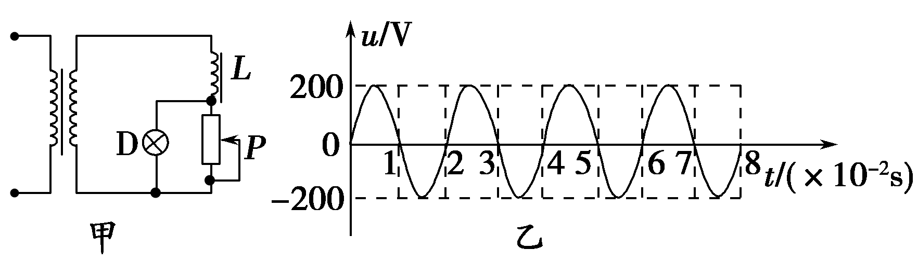
A．图乙所示电压的瞬时值表达式为u＝200 sin 100 πt(V)[来源:学科网ZXXK]
B．变压器副线圈两端的电压为220 V
C．若仅将变阻器的滑片P向下滑动，灯泡将变亮
D．若仅图乙中交变电压的周期变大，灯泡将变暗
【参考答案】AD
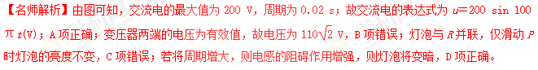8.（2016高考天津理综物理）如图所示，理想变压器原线圈接在交流电源上，图中各电表均为理想电表。下列说法正确的是
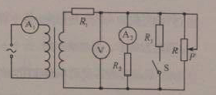
A、当滑动变阻器的滑动触头P向上滑动时，R₁消耗的功率变大
B、当滑动变阻器的滑动触头P向上滑动时，电压表V示数变大
C、当滑动变阻器的滑动触头P向上滑动时，电流表A₁示数变大
D、若闭合开关S，则电流表A₁示数变大，A₂示数变大
【参考答案】B
【命题意图】本题考查变压器动态变化及其相关的知识点，意在考查考生灵活运用相关知识分析解决问题的能力。
【解题思路】当滑动变阻器的滑动触头P向上滑动时，滑动变阻器接入电路的电阻值增大，变压器副线圈的负载总等效电阻增大，R₁中电流减小，R₁两端电压减小，电压表示数变大，R₁消耗的电功率变小，选项A错误B正确。当滑动变阻器的滑动触头P向上滑动时，变压器副线圈输出电流减小，输出功率减小，根据变压器输入功率等于输出功率，变压器输入功率减小，电流表A₁示数变小，选项C错误。若闭合开关S，则R₁中电流增大，R₁两端电压增大，电压表示数减小，电流表A₂示数减小，电流表A₁示数变大，选项D错误。
【光速解法】对于动态电路，可运用“串反并同”快速解答。当滑动变阻器的滑动触头P向上滑动时，滑动变阻器接入电路的电阻值增大，与其串联的电阻R1中电流减小（串反），与其并联的电流表A2中电流增大（并同）。电压表示数变大，由此可快速得出选项B正确。
9．（2016高考海南物理）图（a）所示，理想变压器的原、副线圈的匝数比为4∶1，R_{T}为阻值随温度升高而减小的热敏电阻，R₁为定值电阻，电压表和电流表均为理想交流电表。原线圈所接电压u随时间t按正弦规律变化，如图（b）所示。下列说法正确的是
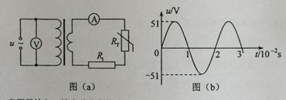
A．变压器输入、输出功率之比为4∶1
B．变压器原、副线圈中的电流强度之比为1∶4
C．u随t变化的规律为u=51sin(50πt) （国际单位制）
D．若热敏电阻R_{T}的温度升高，则电压表的示数不变，电流表的示数变大
【参考答案】BD
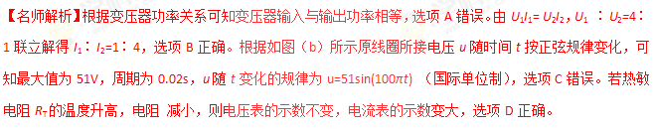
10.如图甲所示，变压器原、副线圈的匝数比为55∶9，L₁、L₂、L₃为三只规格均为“36 V，18 W”的相同灯泡，各电表均为理想交流电表，输入端交变电压的u－t图象如图8中乙所示。则以下说法中正确的是( )[来源:学,科,网Z,X,X,K]
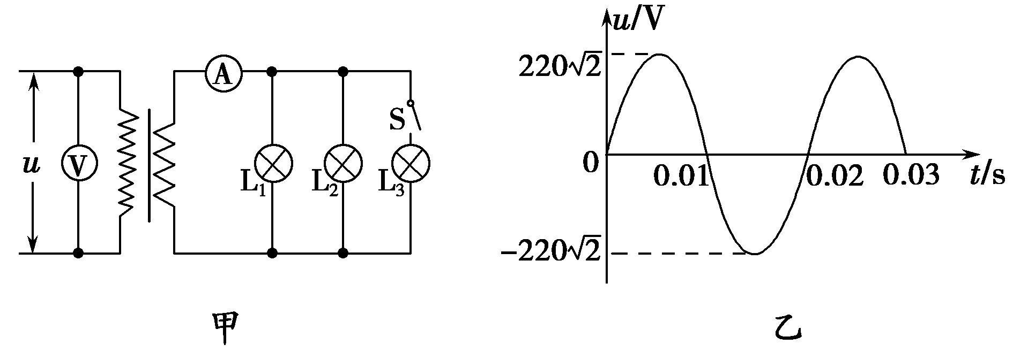
A.电压表的示数为220 V
B.当闭合开关S时，三只灯泡均能正常发光
C.当闭合开关S时，电流表的示数为1.5 A
D.当断开开关S时，变压器的输出功率变小
【参考答案】BCD
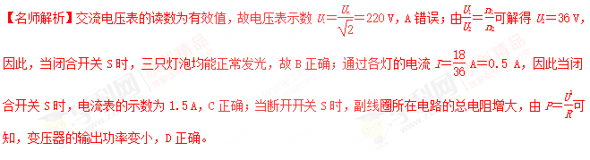
11.如图所示，R是一个光敏电阻，其阻值随光照强度的增加而减小。理想变压器原、副线圈的匝数比为10∶1，电压表和电流表均为理想交流电表，从某时刻开始在原线圈两端加上交变电压，其瞬时值表达式为u₁＝220sin 100πt(V)，则( )
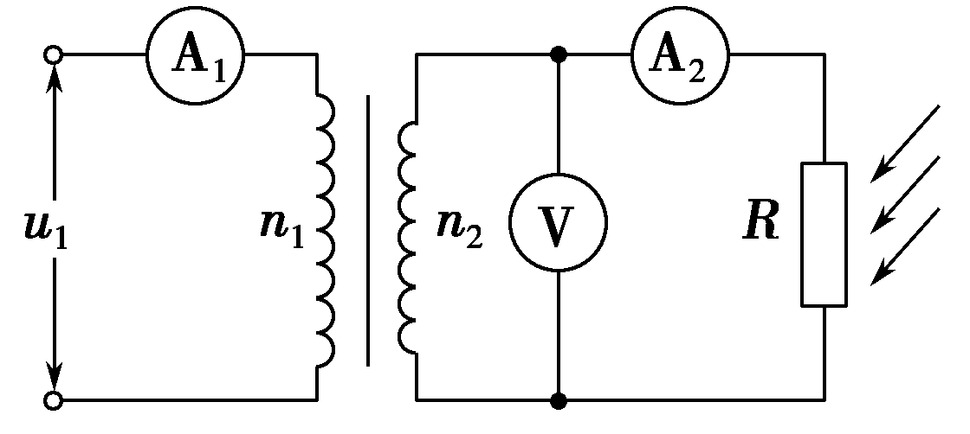
A.电压表的示数为22 V
B.在天逐渐变黑的过程中，电流表A₂的示数变小
C.在天逐渐变黑的过程中，电流表A₁的示数变大
D.在天逐渐变黑的过程中，理想变压器的输入功率变小
【参考答案】BD
【名师解析】原线圈中的输入电压为220 V，由原、副线圈的匝数比可得，副线圈中电压表的示数为22 V；在天逐渐变黑的过程中，光敏电阻的阻值变大，由于电压不变，所以电流表A₂的示数变小，则原线圈中电流表A₁的示数变小，输入功率也变小。综上分析可知，选项B、D正确。
12.如图，理想变压器原线圈输入电压u＝U_{m}sin ωt，副线圈电路中R₀为定值电阻，R是滑动变阻器，V₁和V₂是理想交流电压表，示数分别用U₁和U₂表示；A₁和A₂是理想交流电流表，示数分别用I₁和I₂表示。下列说法正确的是( )
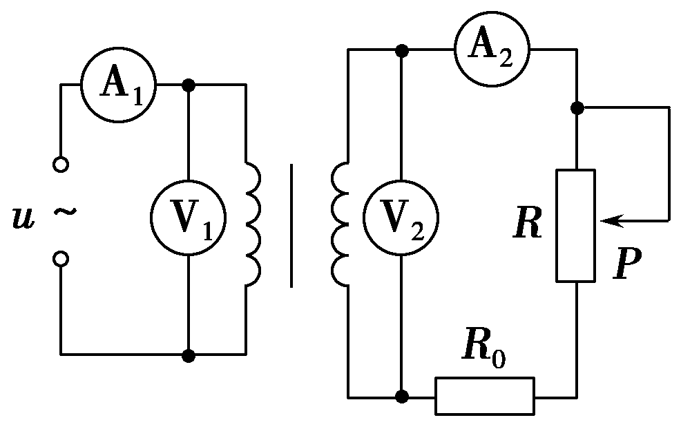
A.I₁和I₂表示电流的瞬时值
B.U₁和U₂表示电压的最大值
C.滑片P向下滑动过程中，U₂不变、I₁变大
D.滑片P向下滑动过程中，U₂变小、I₁变小
【参考答案】C
